7. A QR-felbontás

A) Definiálja a QR-felbontást és vezesse le az előállítására alkalmas Gramm–Schmidt ortogonalizációs eljárást. Milyen feltétel garantálja, hogy az algoritmus nem akad el?

QR-felbontás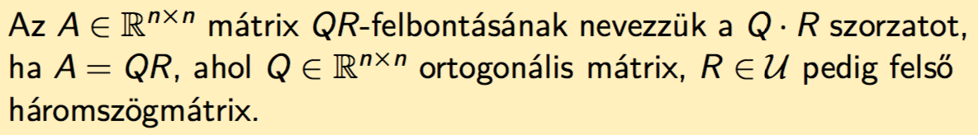

Gramm-Schmidt féle ortogonalizáció (normálással)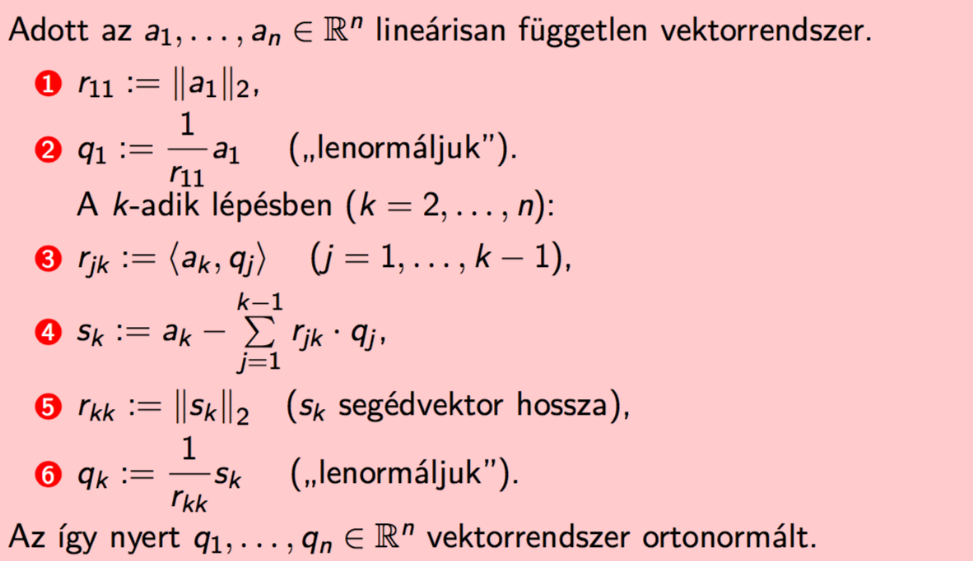

Levezetése

(A levezetés bizonyítása kell de az gecis 3oldalas és nincs benne pontosan az előadásdiában)

B) Mutassa be az ortogonalizációs eljárás normálás nélküli változatát, és az utólagos normálás módját. Hogyan alkalmazható a QR-felbontás LER megoldá-sára? Vesse össze az LU-felbontáson alapuló megoldással (műveletigény, alkalmazhatóság).

Gramm-Schmidt féle ortogonalizáció (normálás nélkül)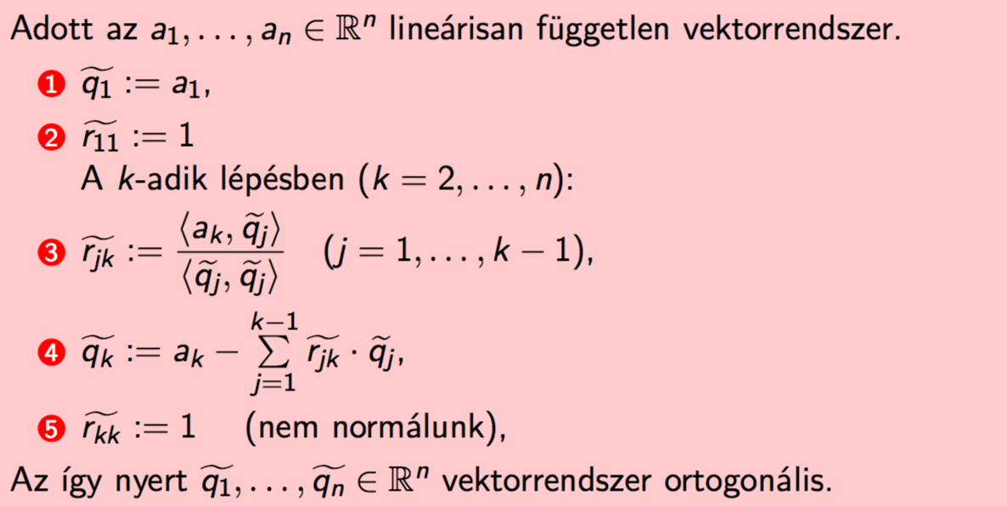

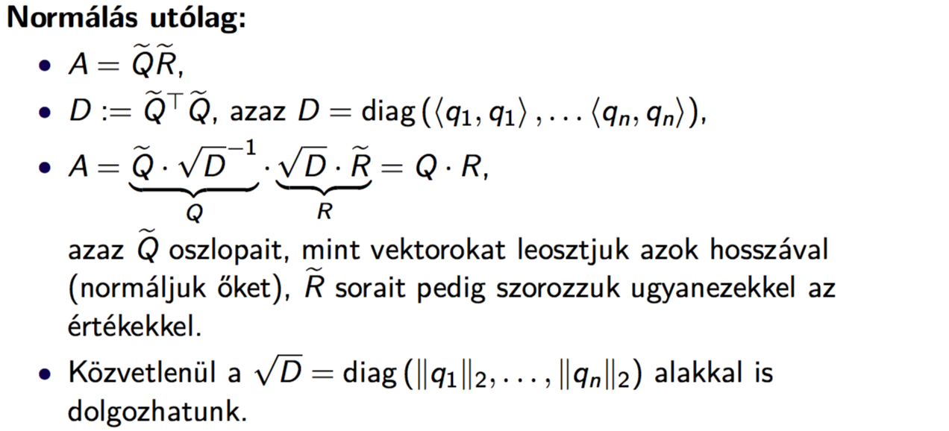

Műveletigény